2017年武进区小学三年级英语口语交际话题
Topic 1: Meet a new friend
今天，你所在的英语俱乐部将迎来一位新同学Amy。你会怎样介绍自己，怎样确认对方身份呢？你将怎样欢迎这位新同学呢？请你和你的伙伴一起试着演一演，说一说吧！
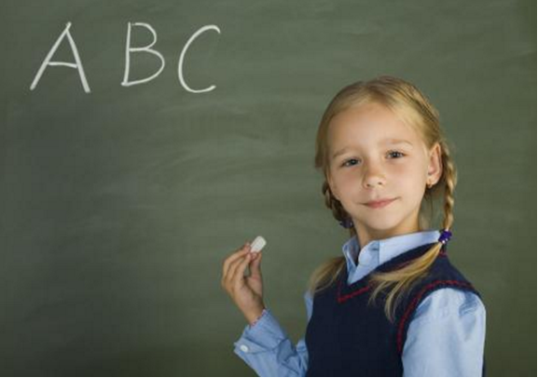

Topic 2: My family
你生活在一个快乐的家庭，每年都会去拍一组全家福。今天，你拿到了新的全家福，急切地想分享给你的新朋友Amy。你会怎样介绍自己的家人呢？请你和小伙伴一起演一演吧。
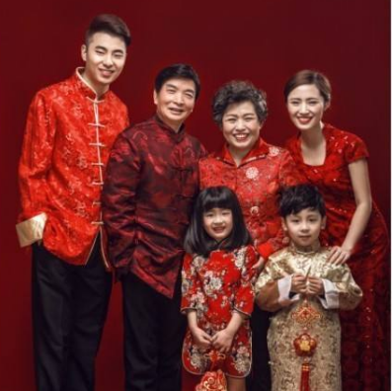

Topic 3: Look at my nice clothes
你收到了一张周末派对的邀请函，特别开心。到家后，你就精心准备了参加派对的衣服，并且将衣服一一展示给了家人看。想一想，你该怎么展示呢？一起和小伙伴演一演吧。


Topic 4: At a birthday Party
今天是你好朋友的生日。你来到他的生日派对上，给他送上了祝福和礼物。你们一起度过了愉快的时光。请你和你的伙伴一起演一演这愉快的场景吧。


Topic 5: Welcome to my home
你的好朋友到你家做客了，作为小主人你会怎样热情招待客人呢？请你想一想，说一说，演一演吧。


Topic 6: Colours
美术课上，小朋友们都在画自己喜欢的玩具。展示环节到了，同桌两位同学正在互相展示着自己的作品。他们正在大方地介绍自己作品的名称和作品的颜色。你能和他们一样自信大方地展示吗？

Topic 7: Have a picnic
阳光明媚的一天，你和家人来到淹城公园野餐。你是一个乖巧懂事的孩子，你会怎么关心和服务你的家人呢。请聪明的小朋友一起来演一演这个温馨的场景吧。
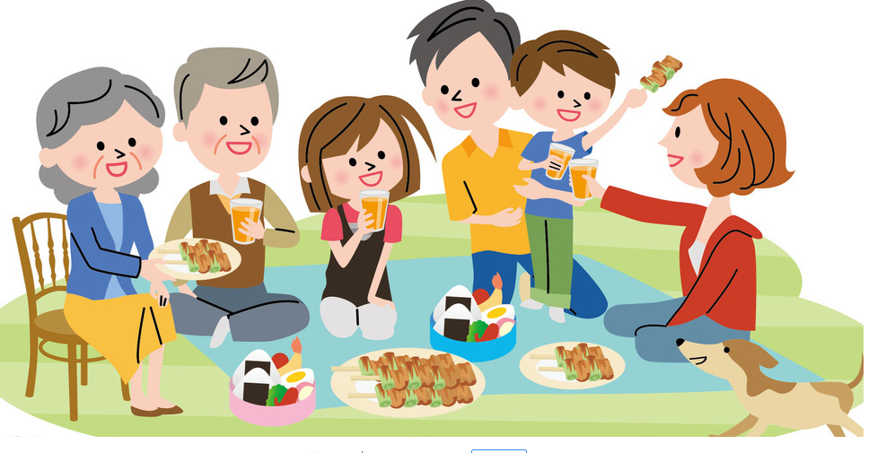

Topic 8: I love you, Dad (Mum)!
你们一定非常爱自己的爸爸和妈妈。那么，当他们下班回来后，你们能为爸爸妈妈做些什么呢？或许你们会热情地跟他们打招呼，关心他们饿不饿，要不要喝点东西等。请聪明的你们，一个人扮演爸爸或妈妈，另一个人扮演懂事乖巧的好孩子，一起演一演你们是怎么样关心爸爸、妈妈的。

Topic 9: Happy New year
新年到了，教室里正在举办迎新联欢会，热闹极了。聚会上你和同学们互道祝福，互赠礼物。请你和小伙伴一起表演一下你们之间的对话吧。


2017年12月

